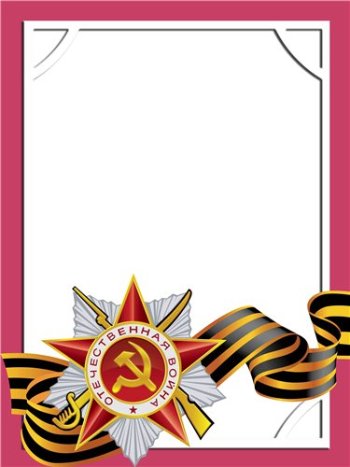
Ленков
Виктор
Васильевич

Ветеран войны и труда
Родился в 1926 г., п. Атиг, русский,б/п.
Участвовал в боях стрелком в составе 63 стрелкового полка, 1-ый Прибалтийский, 1-ый Белорусский фронта. Был ранен.
Награжден орденом: «Отечественная война II ст.», медалями «За Победу над Германией»,» и другие три медали.

